https://blog.csdn.net/flyunicorninsky/article/details/135948821
- 创建一个自己的github账号。
- 点击new按钮
- 填写个人仓库相关信息并创建
- 安装git，下载你需要的版本。简单网站，下不下都行。
- 上传新的文件
- 访问网站。
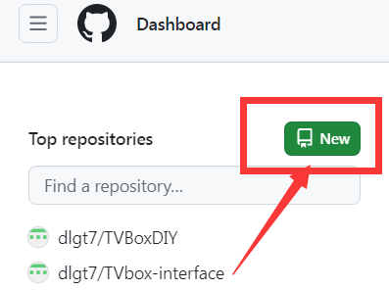
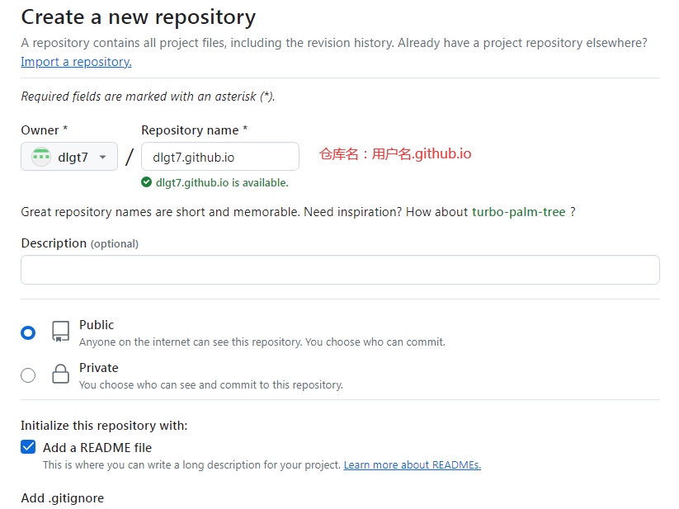
下拉点创建仓库

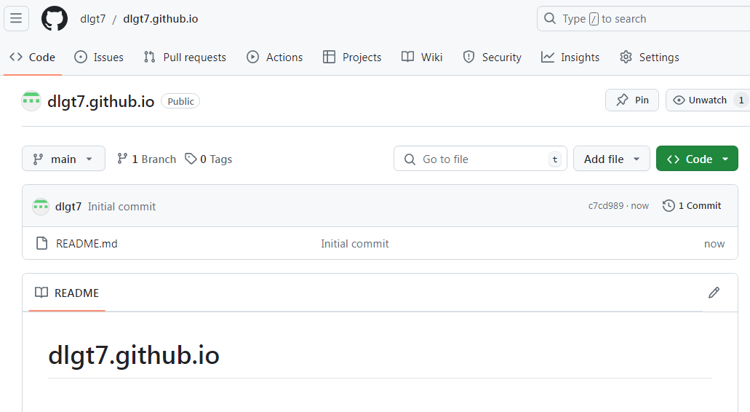
这就创建好了。上传你的文件就能访问了。

